09.05.2018 года в холе ДК библиотекой была организована выставка-обзор альбома памяти о ветеранах Великой Отечественной войны.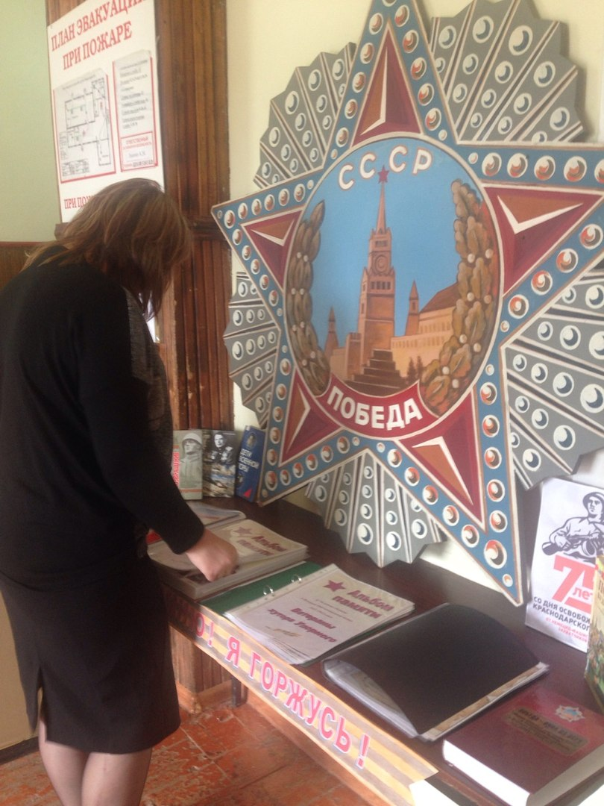

15.05.2018 года в библиотеке прошёл конкурс детского творчества, в котором приняли участие учащиеся 2 класса школы №18 х. Упорного

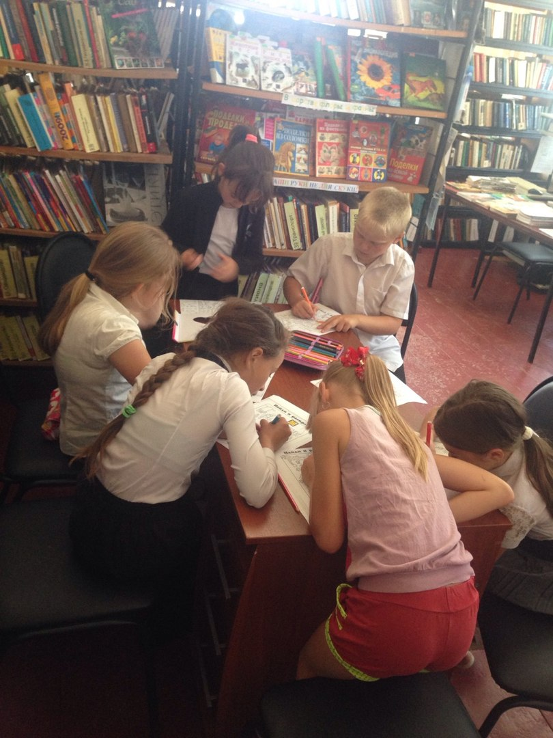

19.05.2018 года в библиотеке прошла акция «Ночь музеев». Библиотекарем была организована выставка «Сюжет для небольшого рассказа» (Д. Н. Мамин-Сибиряк и А. П. Чехов)» и обзор по данной выставке.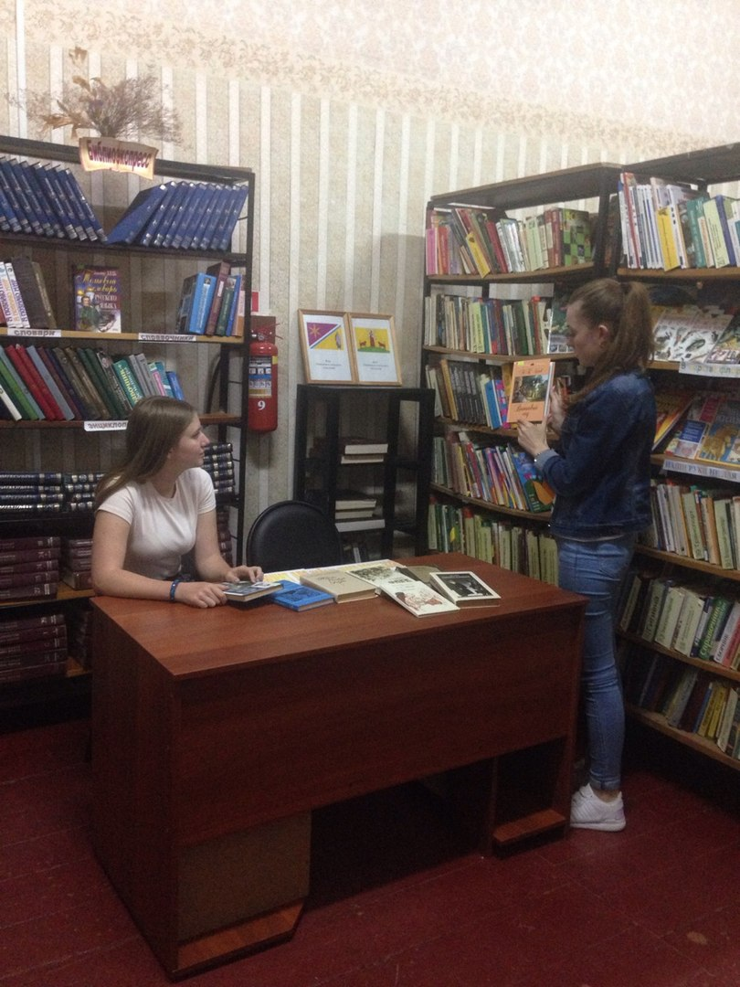

30.05.2018 года в рамках мероприятий, которые направлены на профилактику асоциальных явлений (наркомании, алкоголизм, курение) была проведена беседа «Табак-тебе враг»

